**KEGADUHAN LANSKAP KREATIVITAS PENAMAAN**

**UNIT USAHA MILENIAL DI RUANG PUBLIK:**

**DITINJAU DARI MIKROLINGUISTIK DAN MAKROLINGUISTIK**

Sahrul Romadhon

IAIN Madura

sahrul@iainmadura.ac.id

***Abstract***

*The development of the industrial revolution 4.0 has even become 5.0. This paper is intended to document the development of the use of language in written form, specifically in the realm of creative economic development, the name of the restaurant business unit, cafe, or business generation. The author describes in detail the language creative phenomena from naming millennial business units in public spaces. Various findings of this review are discussed through qualitative descriptive which is then discussed with a review of linguistic theory. The use of language creativity has finally led to the ambiguity of language as a phenomenon deliberately chosen to gain commercial value for consumers.*

***Keyword:*** *creative economy, millennial generation, language creativity*

***Abstrak***

*Perkembangan revolusi industri 4.0 bahkan telah menjadi 5.0 memunculkan fenomena penggunaan bahasa sebagai cara kreatif segala aspek kehidupan di ruang publik. Makalah ini bertujuan untuk mendokumentasikan perkembangan pemakaian bahasa dengan wujud tulis, khususnya dalam ranah perkembangan ekonomi kreatif nama unit-unit usaha rumah makan, kafe, atau usaha para generasi milenial. Penulis mendiskripsikan secara detail fenomena kreativitas bahasa dari penamaan unit-unit usaha milenial di ruang publik. Beragam temuan penamaan tersebut dianalisis melalui pendekatan diskriptif kualitatif yang kemudian dihubungkan dengan kajian teori kebahasaan. Penggunaan kreativitas bahasa tersebut pada akhirnya menimbulkan kegamangan bahasa sebagai fenomena yang sengaja dipilih untuk mendapatkan nilai komersial bagi konsumen.*

***Kata kunci:*** *ekonomi kreatif, generasi milenial, kreativitas bahasa*

**Pendahuluan**

Artikel ini akan membahas tentang fenomena perkembangan temuan variasi bahasa bidang penamaan unit usaha-unit usaha milenial sebagai fenomena perkembangan dari era ekonomi kreatif yang secara langsung ditemukan di ruang publik. Beragam variasi penggunaan penamaan digunakan sebagai alat untuk menarik perhatian konsumen. Selain itu, penamaan tersebut digunakan sebagai perwakilan identitas pemilik usaha. Menurut [1]Popescu (2013:185) nama dan deskripsi yang tepat dapat digunakan dalam komunikasi karena entitas pemilik nama dapat diperjuangkan dan diakses oleh subjek apa pun. Artinya, variasi nama-nama yang dipilih oleh pemilik usaha, selain digunakan sebagai penarik minat konsumen juga digunakan untuk mewakili jati diri produk yang dihasilkan pemilik usaha.

Fenomena perkembangan penamaan kafe atau unit usaha, khususnya unit usaha milenial, terus mengalami perubahan dengan tujuan untuk menarik para konsumen. Setiap nama yang dipilih oleh pemilik kedai merupakan nama-nama yang unik dan berbeda dari nama-nama unit usaha pada umumnya. Setelah menggunakan nama-nama hantu, seperti *mie setan*, *es pocong mie iblis, nasi lemak depan kubur,* perkembangan penamaan kedai atau kuliner menjadi lebih unik daripada nama-nama sebelumnya. Penamaan tersebut bahkan telah dikombinasikan dengan istilah-istilah ejaan lama bahasa Indonesia (*boejangan),* dan bahasa asing yang memiliki kemiripan bunyi, seperti *I’am geprek, setarbak kopi,* dan ragam lainnya. Berikut contoh gambar yang menunjukkan kombinasi penamaan unit usaha milenial yang terdapat di Rawamangun, Jakarta Timur.

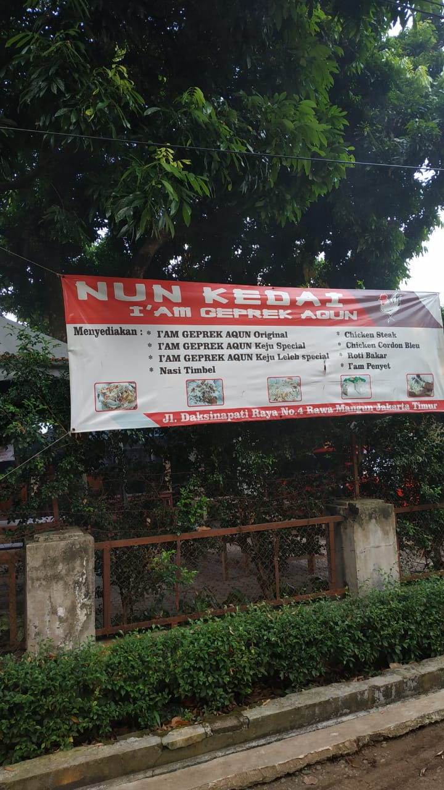

**Gambar 1** Penamaan Menu Makanan di Nun Kedai,

Rawamangun

Unit usaha milenial seperti yang terdapat pada gambar 1 merupakan unit usaha yang terletak di Jalan Daksinapati Raya No.4 Rawamangun, Jakarta Timur. Melalui contoh tersebut, pemilik usaha memberikan penamaan unik untuk menarik perhatian konsumen. Keunikan yang dimaksud adalah penggunaan ejaan atau kata bahasa asing (bahasa Inggris) yang seolah-olah dijadikan ragam lisan ejaan PUEBI. Pemilik sengaja memberikan penamaan *I’am Gebrek* (dibaca *Ayam Geprek*) untuk menarik perhatian konsumen.

Perubahan perkembangan penamaan unit-unit usaha menjadi fenomena unik variasi kebahasaan dan dapat dijadikan bahan analisis penelitian. Analisis penelitian yang dimaksud adalah menghubungkan fenomena penamaan unit usaha milenial dengan keilmuan bahasa. Beragam temuan didapat dari nama-nama kedai atau toko yang berada di ruang publik dan telah mampu menarik perhatian konsumen. Selain itu, keunikan penaman juga menjadi nilai tersendiri bagi pemilik kedai karena membuat konsumen panasaran untuk menikmati sajian berdasarkan kreativitas nama yang dibuat. Konsumen yang tertarik dengan keunikan nama akan berdatangan meskipun dari sisi cita rasa hidangan sebelumnya belum pernah dinikmati.

Dari sisi perkembangan daya bentuk kreativitas bahasa, peneliti pada akhirnya berusaha menunjukkan perkembangan variasi-variasi bahasa yang dihasilkan dari penamaan unit usaha di era perkembangan ekonomi kreatif. Temuan-temuan nama unik yang telah terkumpul kemudian dianalisis menggunakan kajian sistem kebahasaan bahkan ejaan lama bahasa Indonesia menyesuaikan temuan data yang dianalisis. Pembahasan ini memfokuskan kajiannya pada upaya untuk mengetahui ragam bentuk-bentuk kreativitas bahasa yang digunakan sebagai penamaan unit usaha milenial.

Sehubungan dengan upaya menghasilkan temuan yang bermanfaat bagi materi kebahasaan, penelitian ini berupaya untuk (1) memerikan temuan-temuan variasi bahasa yang digunakan sebagai nama unit usaha milenial pada era ekonomi kreatif, (2) menunjukkan variasi temuan penamaan bahasa pada unit usaha milenial, dan (3) mengidentifikasi penamaan dengan bidang keilmuan bahasa.

**Kajian Teori**

Untuk memperkuat penelitian, tiga kajian teori yang berhubungan dengan penelitian yaitu generasi milenial, ekonomi kreatif, dan kreativitas bahasa. Berikut penjelasan ketiga teori tersebut.

**Generasi Milenial**

Perkembangan zaman selalu diikuti dengan perkembangan generasi kehidupan. Masing-masing generasi memiliki kemampuan dan ciri khas yang berbeda-beda dalam menentukan transformasi pemikiran di ruang publik. Gillabert (2017:18—20) menjelaskan bahwa generasi millenial juga dikenal sebagai generasi Y (merujuk pada orang yang lahir antara tahun 1981 dan 1999) yang memiliki kekhususan sebagai generasi multikultural, digital, internasional, dan skeptis.

Pertama, sebagai generasi multikultural, generasi milenial merupakan generasi yang berasal dari berbagai suku, bangsa, dan agama. Bahkan, seiring dengan terbukanya dunia memunculkan generasi-generasi keturunan dari suku maupun bangsa yang berbeda. Hal ini yang terdapat di Indonesia, banyak sekali generasi berasal dari orang tua dengan berlainan suku dan bangsa. Kedua, sebagai generasi digital, generasi milenial merupakan generasi yang lahir pada era pesatnya perkembangan teknologi digital. Ketiga, sebagai generasi internasional, generasi ini hidup para era kerjasama internasional yang begitu masif. Sebagai contoh banyaknya pertukaran pelajar, perlombaan di luar negeri, atau kegiatan-kegiatan internasional lainnya. Ketiga, sebagai generasi skeptis, generasi milenial merupakan generasi yang skeptis (ragu-ragu). Generasi ini cenderung memiliki rasa penasaran yang cukup tinggi terhadap hal-hal baru dan berusaha mendapatkan informasi sedetail mungkin.

Fokus pada penelitian ini adalah tentang hubungan antara generasi milenial dengan produksi bahasa yang dihasilkan untuk kepentingan penamaan unit usaha. Fenomena tersebut muncul karena maraknya beragam nama-nama unit usaha yang unik dan cenderung “mempermainkan bahasa”. Fenomena tersebut juga diperkuat pendapat [2]Mazor (2018:21) melalui sebuah penelitian dengan judul *Symbolism as the Language of Millennials* yang menyatakan bahwa semiologi telah diterapkan pada desain ikon untuk mengeksplorasi cara bahasa piktografi menggantikan bahasa tertulis untuk tujuan relevansi milenial. Artinya, sesuai kebutuhan pemasaran, fenomena semiotik telah dengan sengaja digunakan untuk menarik perhatian dan rasa penasaran milenial khususnya yang berhubungan dengan penaamaan unit usaha.

**Ekonomi Kreatif**

Ekonomi kreatif menurut Howkins (dalam Suciu, 2008) adalah ide bisnis, ekonomi kreatif meminta untuk mengubah ide atau gagasan menjadi produk. Bahasa yang merupakan produk dari ide atau gagasan kemudian berkembang sebagai media penamaan usaha-usaha milenial. Penggunaan bahasa di ruang publik pada era ekonomi kreatif khususnya kreativitas penamaan unit-unit usaha terus mengalami perkembangan. Bahkan keberadaan bahasa yang merupakan produk gagasan digunakan sebagai alat komersial semakin diminati oleh setiap pemilik usaha milenial.

Peraturan Presiden Republik Indonesia Nomor 142 Tahun 2018 Pasal 26 menyebutkan pengembangan ekosistem usaha bidang ekonomi kreatif dilaksanakan pada 15 subsektor, antara lain (a) aplikasi dan game developer, (b) arsitektur, (c) desain interior, (d) desain komunikasi visual, (e) desain produk, (f) fashion, (g) film, animasi, dan video, (h) fotografi, (i) kriya, (j) kuliner, (k) musik, (l) penerbitan, (m) periklanan, (n) seni pertunjukan, (o) seni rupa, dan (p) televisi dan radio. Melalui sektor-sektor industri tersebut, peran ilmu bahasa dibutuhkan sebagai alat yang digunakan untuk menciptakaan keadaan persuasif bagi para konsumen industri kreatif. Hal tersebut disebabkan oleh adanya rasa penasaran akan keunikan dari kreativitas penamaan unit usaha.

Nurwicaksono dkk (2016:15) menunjukkan keterampilan bahasa secara vokasional untuk mewujudkan ide kreatif menjadi produk kreatif. Misalnya, pada subsekstor industri kreatif periklanan, keterampilan menulis sangat diperlukan dalam menciptakan bahasa iklan yang kreatif dan persuasif. Adapun pada subsektor Industri kreatif video dan fotografi, kemampuan menulis skenario film dan keterangan gambar sangat diperlukan untuk mentransformasi ide kreatif menjadi produk kreatif. Pada industri kreatif permainan interaktif, konten-konten kreatif berbasis bahasa sastra-budaya Indonesia memiliki nilai kearifan lokal yang menjadi tren produk kreatif. Selanjutnya, pada industri kreatif musik, tidak sedikit lagu yang bermula dari puisi.

Pembahasan pada makalah ini bersumber pada perkembangan penamaan-penamaan unit-unit usaha melenial yang tersebar di ruang publik. Perkembangan penamaan tersebut berjalan begitu cepat yang kemudian berbenturan dengan kaidah-kaidah kebahasaan dan peraturan perundang-undangan. Sesuai Undang-Undang Republik Indonesia pasal 36 Nomor 24 Tahun 2009 tentang Bendera, Bahasa, dan Lambang Negera, serta lagu Kebangsaan pasal 3 disebutkan bahwa bahasa Indonesia wajib digunakan untuk nama bangunan atau gedung, jalan, apartemen atau permukiman, perkantoran, kompleks perdagangan, merek dagang, lembaga usaha, lembaga pendidikan, organisasi yang didirikan atau dimiliki oleh warga negara Indonesia atau badan hukum Indonesia.

**Kreativitas Bahasa**

Kajian linguistik menurut persebarannya terbagi atas mikroliguistik dan makrolinguistik. Pada tataran mikrolinguistik berhubungan dengan unsur-unsur dari bahasa yaitu bunyi (fonologi), kata (morfologi), kalimat (sintaksis), wacana (analisis wacana) dan makna (semantik). Sementara itu, kajian linguistik yang berhubungan dengan kajian makro adalah berkaitan dengan istilah interdesipliner ilmu yaitu hubungan linguistik dengan ilmu-ilmu lain yakni psikologi (psikolinguistik), sosiologi (sosiolinguistik), budaya (etnolinguistik) dan lainnya.

Ruang lingkup penelitian ini lebih difokuskan kepada kombinasi antara mikro dan makro penggunaan bahasa dalam ruang publik. Khususnya penggunaan kreativitas bahasa untuk penamaan unit-unit usaha milenial. Kreativitas bahasa merupakan bagian dari sistem kecerdasan kognisi manusia yang termasuk dalam kategori makrolinguistik (psikolinguistik). Swann dan Janet (2007: 497—498) menunjukkan kreativitas bahasa berhubungan dengan sosiokultural dengan mengintegrasikan pendekatan tekstual, kontekstual, dan kritis. Pendekatan tekstual adalah pola intrinsik dari linguistik umum. Dimensi kontekstual yakni penggunaannya menggunakan konteks sosiohistoris dan interpersonal. Dimensi kritis merujuk pada potensi kreativitas linguistik dalam jenis sikap kritis atau evaluatif.

Sementara itu, Jones (2015:41) menjelaskan bahwa seseorang dapat memiliki dua cara untuk memproduksi bahasa secara kreatif, a) gagasan kreativitas bahasa dapat dikaitkan dengan pola linguistik asli atau struktur linguistik yang baru. Dengan demikian, kata-kata yang dihasilkan cenderung berpola linguistik yang teratur (tetapi baru), seperti kata, kalimat, atau teks baru, dapat dianggap mencerminkan kreativitas berbasis bahasa. Misalnya dalam bahasa Indonesia baku terdapat *daring* dan *luring.* Kedua, kreativitas linguistik juga dapat dikaitkan dengan produk komunikatif yang lebih tidak konvensional diproduksi secara kreatif melalui bahasa, seperti melibatkan bahasa kiasan (metafora, metonimi), genre sastra, permainan kata-kata, dan humor verbal (ironi dan sarkasme).

Dalam makalah ini, yang dikaji adalah proses perkembangan kreativitas bahasa sebagai produk manusia tipe kedua Jones. Beberapa temuan yang dihasilkan merupakan hasil dari kreativitas manusia ketika memberikan penamaan unit-unit usaha milenial yang tersebar di beberapa wilayah di Indonesia. Kreativitas penamaan yang diberikan tidak konvensional dan cenderung mengabaikan kaidah tata baku bahasa Indonesia serta peraturan perundang-undangan bahasa.

**Metode Penelitian**

Pada metode penelitian ini akan dipaparkan tentang a) pendekatan dan jenis penelitian, b) data dan sumber data, c) pengumpulan dan instrumen data, dan d) analisis data. Pendekatan penelitian yang digunakan di dalam penelitian ini adalah dengan pendekatan kualitatif yang dirancang dengan desain penelitian deskriptif. Pendekatan tersebut digunakan untuk mendiskripsikan fenomena penamaan unit usaha milenial. Jenis penelitian menggunakan analisis sintaktik (Parera, 2009:65).

Data penelitian ini merupakan beberapa penamaan unit usaha milenial. Sumber data penelitian ini berupa temuan variasi penamaan unit usaha milenial. Pengumpulan data dilakukan dengan beberapa tahap, 1) tahap pertama, mengumpulkan setiap data nama unit usaha milenial, 2) tahap kedua, mengidentifikasi perkembangan kreativitas penampaan unit usaha milenial, 3) menyimpulkan identifikasi data. Analisis data yang digunakan dalam penelitian ini bersumber pada konsep analisis struktural (Parera, 2009:65). Konsep analisis struktural dilakukan dengan menentukan satuan gramatikal yang didasarkan pada ciri bentuk dan ciri distribusinya posisi satuan lingual yang lebih kecil dalam satuan yang lebih besar, misalnya distribusi kata dalam frasa, klausa, dan kalimat).

**Pembahasan**

Beberapa temuan data penamaan unit usaha milenial dapat dikategorikan 1) penamaan unit usaha milinial dengan kreativitas penyerapan bahasa asing, 2) penamaan unit usaha milineal menggunakan kreativitas ejaan, 3) penamaan unit usaha milineal menggunakan kreativitas pemaknaan. Ketiga kategori temuan-temuan tersebut akan dijelaskan sebagai berikut.

1. **Analisis Konteks Penamaan Kreativitas Penyerapan Bahasa Asing**

Penamaan usaha milenial dengan menggunakan penyerapan bahasa asing memilki keunikan untuk menarik perhatian konsumen. Akan tetapi, penyerapan bahasa asing ke dalam bahasa Indonesia ternyata tidak sesuai dengan tata aturan [3]Pedoman Umum Pembentukan Istilah (2016). Kata yang diserap hanya sekadar memiliki kesamaan bunyi (fonemik) dengan bahasa lisan tanpa memperhatikan bahasa tulis baku. Bentuk-bentuk temuan tersebut dapat diketahui melalui analisis penamaan unit-unit usaha milenial berikut.

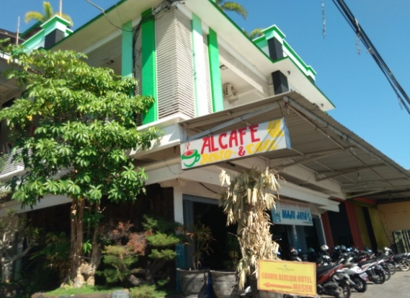

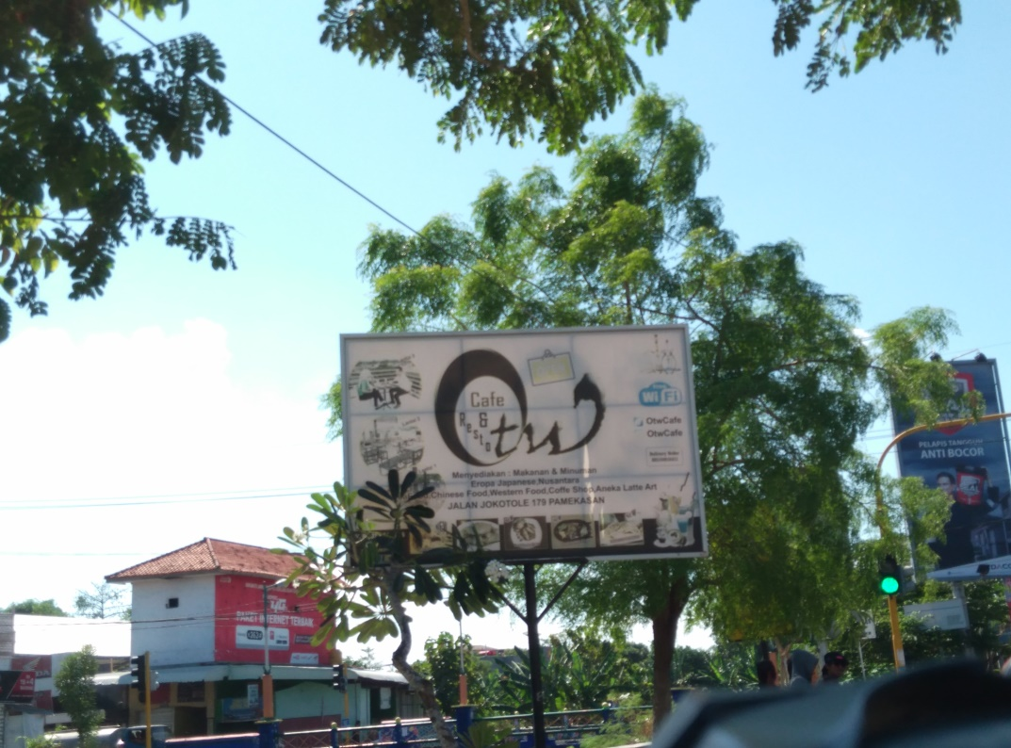

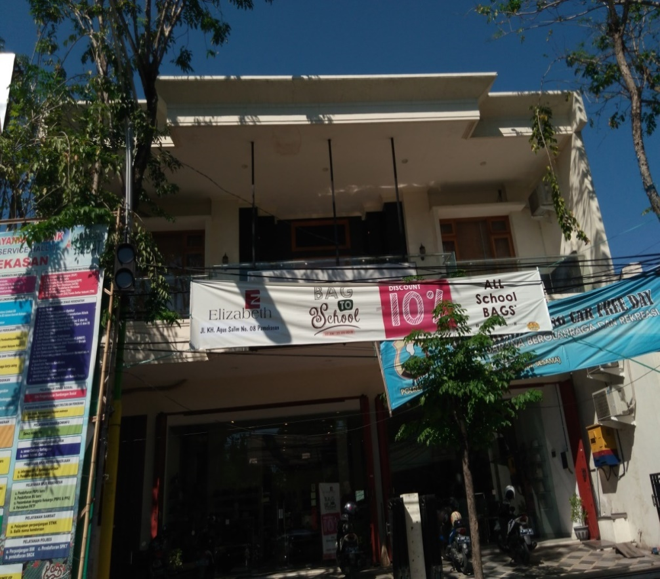

**Gambar 2** Contoh Penamaan Kreativitas Penyerapan Bahasa Asing

1. ***Al*** *Café*
2. *Elizabet:****Bag*** *to School*
3. ***Mark Us***
4. ***Go Kill*** *Café*
5. ***K-One*** *Café*
6. *Warkop* ***CaffeIN***
7. Mie **CJDW**

Contoh penamaan usaha *Mark Us* merupakan penamaan yang berasal dari bahasa asing yang berarti *tandai kami.* Akan tetapi pemilik usaha berharap bahasa tulis *mark us* dibaca *mak nyus* yang merupakan ungkapan ekspresi kelezatan cita rasa makanan. Begitu juga untuk contoh lainnya, seperti *Go Kill Cafe* (dibaca Gokil Kafe), dan *K-One Cafe* (Kawan Kafe).

1. **Analisis Konteks Penamaan Kreativitas Ejaan**

Penamaan usaha milenial dengan menggunakan konteks kreativitas ejaan cenderung menggunakan ejaan lama Van Ophuijsen (1901). Ejaan tersebut memiliki tata aturan berbeda dibandingkan PUEBI (Pedoman Umum Ejaan Bahasa Indonesia) yang digunakan menarik perhatian konsumen. Ciri khas yang dimaksud adalah (a) penulisan huruf ‘j’ untuk menuliskan bunyi ‘y’, (b) penulisan huruf ‘oe’ untuk menuliskan bunyi ‘u’, (c) penulisan huruf ‘tj’ untuk menuliskan bunyi ‘c’, (d) penulisan huruf ‘dj’ untuk menuliskan bunyi ‘j’. Bentuk-bentuk temuan tersebut dapat diketahui melalui analisis penamaan unit-unit usaha milenial berikut.

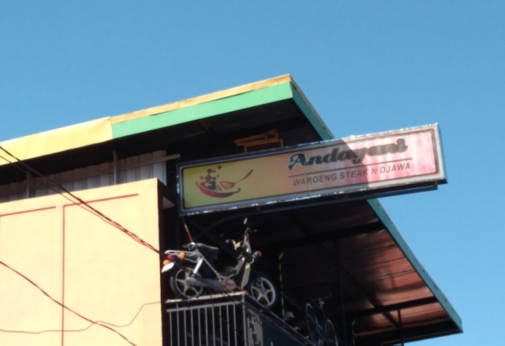

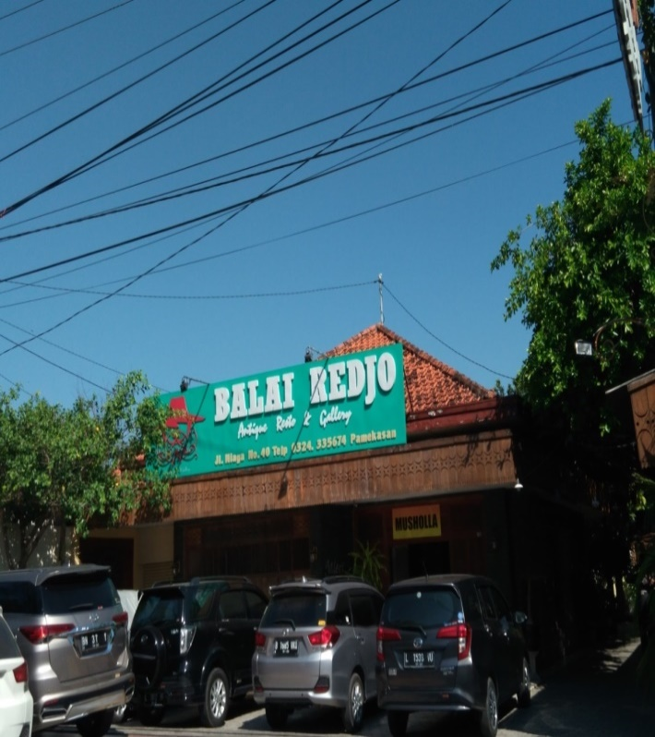

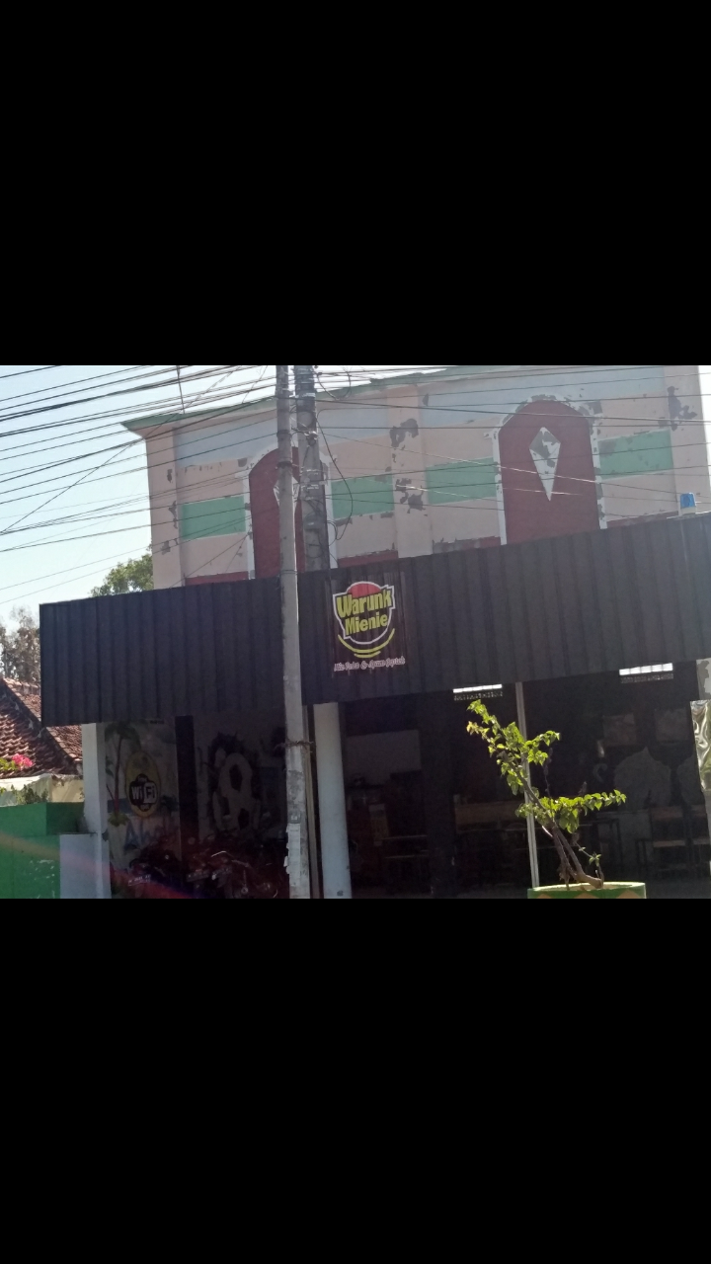

**Gambar 3 Contoh Penamaan Kreativitas Ejaan**

1. *War****unk******Mienie***
2. *War****oe****ng Cak Mamat*
3. *D****aoe****n Bamb****oe*** *Resto & Cafe*
4. *Andayani War****oeng*** *Steak’n* ***Dj****awa*

Keempat contoh nama-nama unit usaha milenial tersebut merupakan unit usaha yang terdapat di Pamekasan, Madura. Untuk menarik perhatian konsumen, pemilik usaha mempermainkan ejaan atau bahkan dengan sengaja menggunakan ejaan Van Ophuijsen. Sebagian besar penggunaan ejaan Van Ophuijsen yang dimaksud adalah ‘oe’ (u), ‘dj’ (j). Sementara itu, penamaan unit usaha nomor satu merupakan contoh permainan ejaan yang penyusunannya memakai kesamaan fonem dengan ciri khas gabungan huruf untuk komunikasi milenial.

**C. Analisis Konteks Kreativitas Penamaan Makna**

Penamaan usaha milenial dengan menggunakan kreativitas pemaknaan memilki keunikan untuk menarik perhatian konsumen. Keunikan penamaan fenomena tersebut keberadaannya semakin menjamur di ruang publik. Bentuk-bentuk temuan tersebut dapat diketahui melalui analisis penamaan unit-unit usaha milenial berikut.

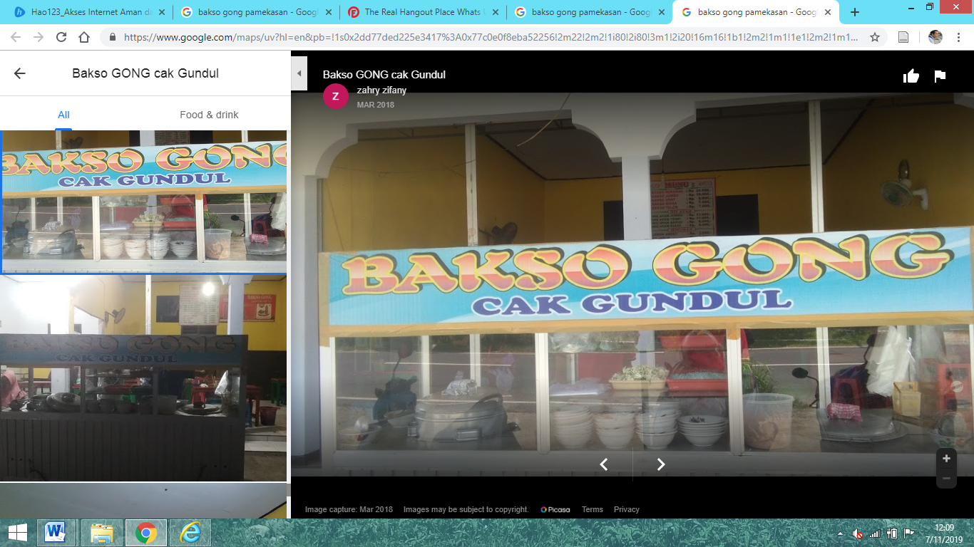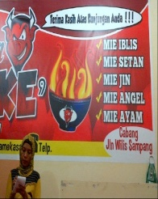

(Dokumentasi Anisa dan El Jufri)

**Gambar 4 Contoh Kreativitas Pemaknaan**

1. *Bakso* ***Beranak*** *Masdodo*

2. *Bakso* ***Gong***

3. *Mie* ***Setan*** *Kekkekek*

Contoh-contoh penamaan unit usaha, seperti *Bakso Beranak, Bakso Gong,* dan *Mie Setan* merupakan penamaan yang menggunakan simbol semantis. Artinya, ragam penamaan tersebut diharapkan dapat mewakili sajian pemilik usaha. Contoh pertama, pemilik usaha menamakan *Bakso Beranak Masdado* adalah untuk mewakili bahwa bakso tersebut terdiri atas ragam isi di dalam bakso yang dapat dinikmati konsumen. Contoh kedua, *Bakso Gong* merupakan simbol semantis yang mewakili ukuran bakso yang disajikan. Contoh ketiga, *Mie Setan Kekkekek* merupakan simbol semantis yang mewakili pedasnya Mie yang dapat dinikmati konsumen.

**Penutup**

Perkembangan ekonomi kreatif khususnya yang berhubungan dengan penamaan unit-unit usaha milenial ternyata memiliki beragam bentuk fenomena ketidaktaatan produksi bahasa. Ketidaktaatan tersebut dapat ditemukan dari beragamnya penamaan unit usaha milenial yang tersebar di ruang publik dan menjadi konsumsi publik setiap hari. Beberapa temuan fenomena ketidaktaan penamaan bahasa, antara lain (1) penamaan unit usaha milenial menggunakan kegaduhan istilah serapan dari bahasa asing, (2) penamaan unit usaha milenial menggunakan kegaduhan ejaan yang tidak resmi, dan (3) penamaan unit usaha milenial yang menggunakan kegaduhan pemaknaan. Ketika fenomena yang menjadi kegamangan tersendiri dalam pengawasan eksistensi bahasa Indonesia. Hal tersebut dikarenakan setiap kegaduhan sengaja diciptakan oleh pemilik usaha milenial untuk menarik perhatian konsumen yang sebagian besar merupakan kaum milenial. Selain itu, kegaduhan-kegaduhan tersebut sengaja diciptakan untuk meningkatkan daya saing komersial antarsetiap pemilik usaha.

Berdasarkan fenomena ragam bentuk kegaduhan penamaan unit-unit usaha milenial, saran yang dapat dilakukan agar eksistensi bahasa Indonesia dan sisi komersial dapat berjalanan beriringan adalah dengan (a) mengadakan sosialisai kepada pelaku unit usaha milenial tentang aturan perundang-undangan penggunaan bahasa di ruang publik, (b) melakukan pelayanan bimbingan teknis terkait tata cara penyerapan bahasa melalui *Pedoman Umum Pembentukan Istilah* (PUPI),(c) memberikan pemahaman kepada pemilik usaha melalui sebuah ketiatan gelar wicara bahwa citarasa dan dimensi metode promosi lebih utama dibandingkan dengan pengolahan ragam bentuk penamaan yang tidak sesuai dengan ruang lingkup tata bahasa Indonesia yang baku.

**Daftar Pustaka**

Badan Pengembangan dan Pembinaan Bahasa. 2007. *Pedoman Umum Pembentukan Istilah.* Cetakan Keempat. Jakarta: Badan Pengembangan dan Pembinaan Bahasa.

Gillabert, S. 2017. *Learning and Improving Languages for the Millennial Generation*. Ganeva: Bachelor Project submitted for the obtention of the Bachelor of Science HES in International Business Management.

Jones, R.H. 2015. *The Routledge Handbook of Language and Creativity.* UK: Routledge.

Kementerian Pendidikan Nasional. 2009. *Undang-Undang Republik Indonesia Nomor 24*

Mazor, E. L. 2018. *Symbolism as the Language of Millennials*. Ohio: Cedarville University.

Nurwicaksono, B.D, Erlan, S., Inggrid, V.K. 2016. *Bahasa Indonesia Vokatif untuk Industri Kreatif.* Jagakarsa: Polimedia Publising.

Parera, J.D. 2009. *Dasar-Dasar Analisis Sintaksi*s. Jakarta: Erlangga.

Peraturan Presiden Republik Indonesia Nomor 142. 2018. *Rencana Induk Pengembangan Ekonomi Kreatif Nasional 2008—2025.* Jakarta: Presiden Republik Indonesia.

Popescu, S. 2013. *The Description Theory of Names.* Budapest: Central European University.

Suciu, M.C. 2008. *The Creativity Economy.* Bucharest: Academy of Econimy Studies.

Swann, J., Janes, M. 2007. *Everyday Creativity in Language: Textuality, Contextuality, and Critique.* Oxford University Press, Vol. 497—517.

*Tahun2009*. Jakarta: Menteri Pendidikan Indonesia.

**Lampiran**

**DAFTAR NAMA UNIT USAHA MILENIAL**

|  |  |  |  |
| --- | --- | --- | --- |
| No | Nama Unit Usaha | Tempat | Keterangan |
|  | Warunk Mienie | Jalan Raya Larangan Tokol, Kramat, Panglegur, Kecamatan Pamekasan | Ejaan |
|  | Mark Us | Jalan Bhayangkara, Sekarputih, Laden, Kecamatan Pamekasan | Serapan |
|  | Go Kill Café | Jalan Raya Kangean, No.151, Kangenan, Kecamatan Pamekasan | Serapan |
|  | Waroeng Cak Mamat | Jalan Balaikambang No.20, RW 07, Barurambat Kota | Ejaan |
|  | Mukerenz Coffe dan Resto | Jalan Raya Sumenep No.278 | Serapan |
|  | Café OTW | Jalan, Jokotole No.157, Serkesen, Barurambat, Kabupaten Pamekasan | Serapan |
|  | Daoen Bamboe Resto & Café | Jalan Sersan Mesrul II, No. 25 | Ejaan |
|  | I’m Banana | Jalan Pintu Gerbang No.157 | Serapan |
|  | D’ Lucky Café | Jalan Besar No. 1 | Serapan |
|  | Andayani Waroeng Steak’n Djawa | Jalan Niaga No.51 | Ejaan |
|  | N’dra with LB | RW III, Rong Tengah, Kec.Sampang | Serapan |
|  | Bi Queen | Jalan Raya Sumenep, Asemmanis, Buddagan Pademawu, Kabupaten Pamekasan | Serapan |
|  | K-One Café | Jalan Raya Tj.Pademawu, Muspada | Serapan |
|  | K-Days coffe | Jalan Trunojoyo, Patemon, Kec.Pamekasan | Serapan |
|  | PEWE Coffe & Dining | Jalan Pintu Gerbang | Serapan |
|  | M2 Warkop | Jalan Talang Siring No.253 | Serapan |
|  | Warkop CaffeIN | Jalan Raya Kangenan No.3a | Serapan |
|  | MANK’S Café | Asemanis Dua, Larangan Tokol, Kabupaten Pamekasan | Serapan |
|  | Hedon Milkshake N Thai Tea | Barat, Ceguk, Tlanakan, Kabupaten Pamekasan | Serapan |
|  | Kedai Laperpool | Selatan Kampus UI Madura, Gladak, Battet | Serapan |
|  | Djagongan Café | Jalan Gunung | Ejaan |
|  | Mie Setan Kekkekek | RW V, Rong Tengah Sampang, Kabupaten Sambang | Pemaknaan |
|  | *Bakso Gong* | Serkeser, Buddagan, Padewamu, Kabupaten Pamekasan | Pemaknaan |
|  | *Bakso Beranak Mas Dodo* | Jalan Jembatan Baru, Gladak Anyar, Kec.Pamekasan | Pemaknaan |
|  | Kedai Nun | Jalan Daksinapati Raya No.4 Rawamangun, Jakarta Timur | Serapan |
|  | Loe Mien Toe | Jalan Tata Surya 2, Malang | Ejaan |
|  | TsunaMie Noodle & Café | Jalan Melati, Lowokwaru, Kecamatan Lowokwaru, Kota Malang | Serapan |
|  | d’ Toengkoe Cafe & Resto | Gg.5 No.12, Mergosono, Kec. Kedungkandang, Kota Malang, Jawa Timur | Ejaan |
|  | Toeman Cafe and Eatery | Jalan Joyo Tambaksari No.89, Merjosari, Kecamatan Lowokwaru. | Ejaan |
|  | Djoedjoegan | Jalan Kalasan No.15, Pacar Keling, Surabaya | Ejaan |
|  | Dot Com Cafe | Jalan Raya Ngagel Jaya, No.86, Pucang Sewu, Surabaya | Serapan |
|  | Shae Cafe and Eatery | Jalan Bawean No.3, Ngagel, Surabaya | Serapan |
|  | d’riAll Cafe | Jalan Sukodami II, No.18, Manyar Sabrangan | Serapan |
|  | W’ant Cafe | Kecamatan Dukuh Pakis, Surabaya | Serapan |
|  | Warunk Upnormal Braga | Jalan Braga, No.78, Bandung | Ejaan |
|  | Tjarani Cafe Bandung | Jalan Bungur No.25 | Ejaan |
|  | CO&B Cafe | Jalan Kuningan Raya No.35 Bandung | Serapan |

**Catatan**

Variasi unit usaha tersebut tersebar di ruang publik. Data di luar Madura diperoleh melalui Google Map (kecuali kedai Nun Rawamangun).

1. Şerban Popescu, “The Description Theory of Names,” n.d., 234.
2. Esther L Mazor, “Symbolism as the Language of Millennials,” n.d., 29.
3. Indonesia and Badan Pengembangan dan Pembinaan Bahasa, *Pedoman umum ejaan bahasa Indonesia*, 2016.